**Feedback-Hand**

Mittelfinger:  
**Das hat mir nicht gefallen**

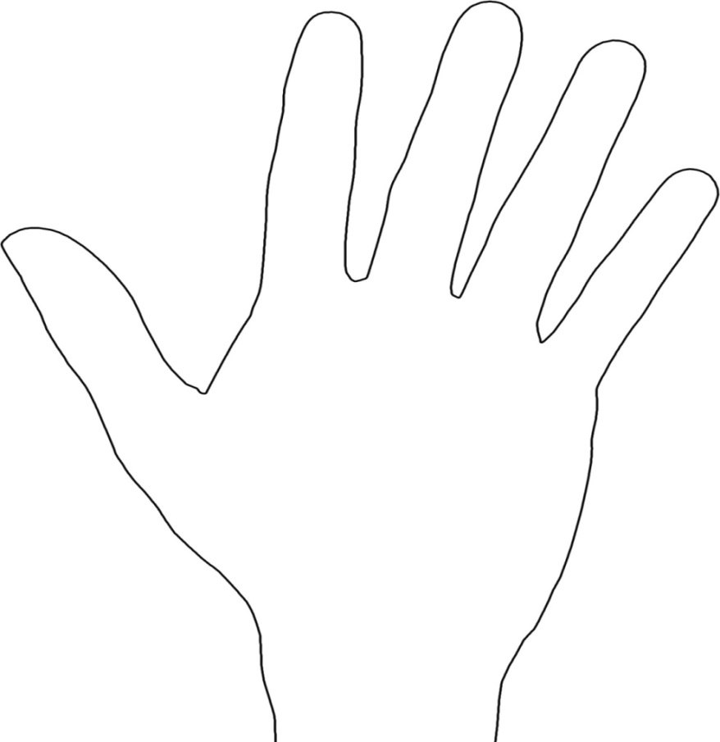

Ringfinger:  
**Das nehme ich mit/Das war mir wichtig**

Zeigefinger:  
**Darauf möchte ich hinweisen**

Daumen:

Daumen:  
**Das war super**

Kleiner Finger:  
**Das kam zu kurz**

Daumen:

Daumen:  
___________________________________________________________  
___________________________________________________________

Zeigefinger:  
___________________________________________________________  
___________________________________________________________

Mittelfinger:  
___________________________________________________________  
___________________________________________________________

Ringfinger:  
___________________________________________________________  
___________________________________________________________

Kleiner Finger:  
___________________________________________________________  
___________________________________________________________

Zum Download unter:

<https://arqa-vet.at/fileadmin/Dokumente/arqa-vet.at/ifb/IFB_FBHand.pdf>